# Guide D’Utilisation

Objet : Guide d’Utilisation du site internet

Auteur : Equipe Castellane

Destinataire : Public

Date : 02/06/2018

Guide de connexion :

Pour ce connecter à son profils il faut d’abord commencer pour d’inscrire via le lien dans la navbar ci-dessous :



Ensuite s’incrire grâce au formulaire ou vous serez redirigez :

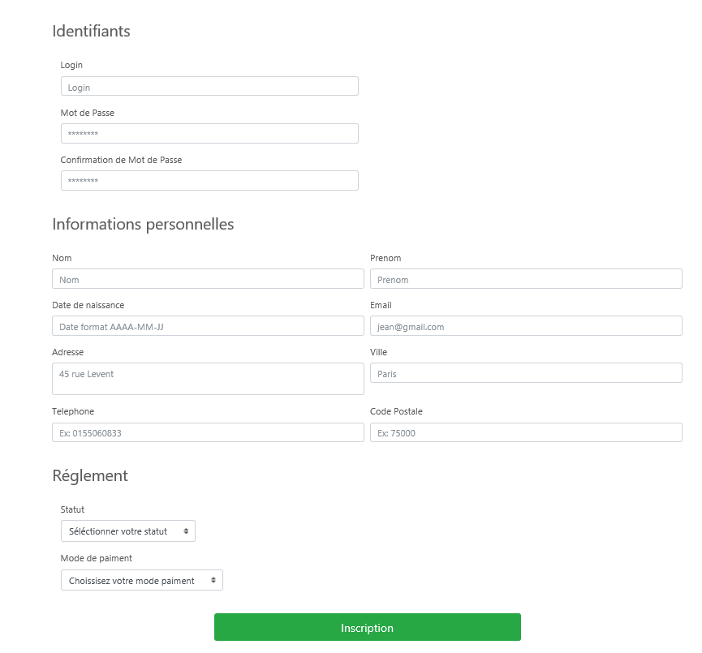

Vous voila maintenant incrit chez nous, grâce au login et le mot de passe que vous nous avez communiquer vous pouvez désormais vous connecter  :



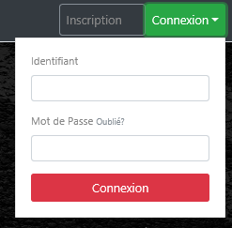

Vous voici enfin connecter.

Si vous êtes un Candidat, vous serez diriger vers votre planning pour vous renseignez,modifier et ajouter vos heures.

Guide de renseignement :

Vous voulez vous renseignez avant de vous lancez dans l’aventure ? Pas de problème une page de renseignement sur les tarifs est disponible dans la page d’acceuil.

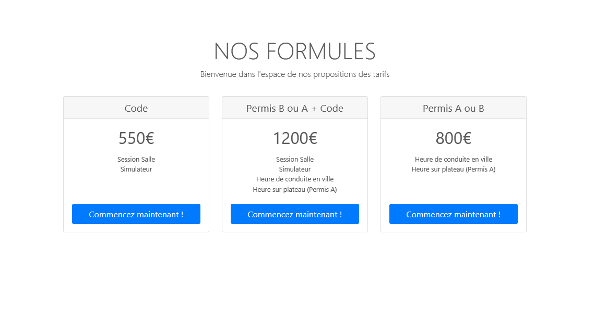

Guide de d’utilisation :

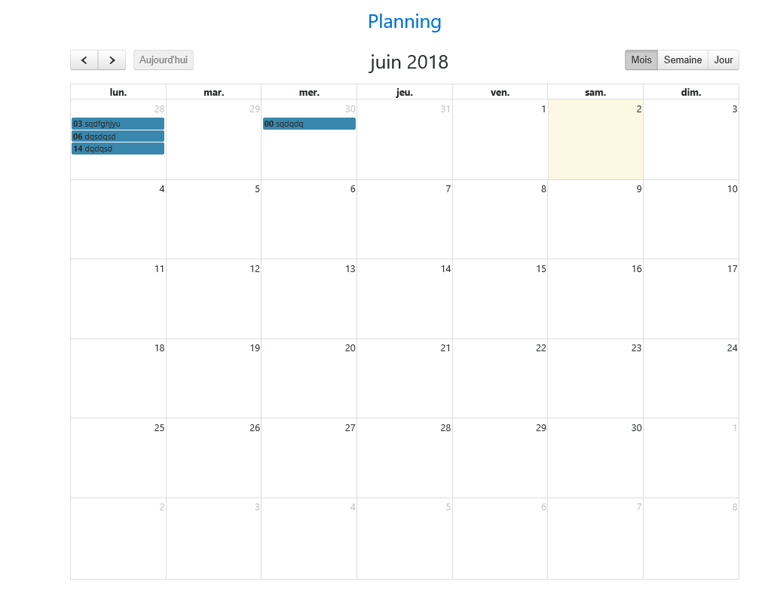

Si vous êtes un membre du personnel vous serez redirifez vers la page de recherche de candidat pour gerez, ajouter, supprimer, modifier les candidats :

